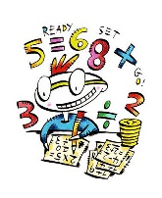
UTRJEVANJE
1. Izračunaj
a) | a) | a) | a)
861 + 6673 = | 70981 - 70976 = | 8888 × 68 = | 46664 : 8 =
52653 + 881 = | 12967 - 3243 = | 1340 × 42 = | 29053 : 3 =
63165 + 8508 = | 7725 - 7719 = | 196 × 667 = | 209406 : 66 =
63165 + 8508 = | 40978 - 835 = | 917 × 699 = | 205360 : 34 =
518 + 2459 = | 11681 - 11681 = | 5790 × 47 = | 5592 : 3 =

2. V 4. razredu je 21 učencev. Za izlet so skupaj zbrali 756 €. Koliko je dal vsak izmed učencev?

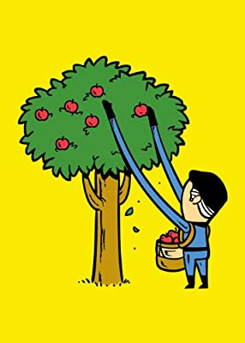
3. 12 ton jabolk dajo v zaboje po 22 kg.
a) Koliko zabojev napolnijo?
b) Koliko jabolk ostane?
c) Koliko stane zaboj jabolk, če stane 1 kg jabolk 99 centov?

4.
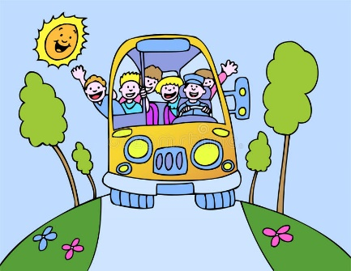
a) V prvi triadi je na šoli 182 učencev, v drugi 179 učencev in v tretji 155 učencev.
Koliko učencev je na šoli?

b) Odpravljajo se na izlet v različne pokrajine Slovenije. Učenci so razporejeni v 12 avtobusov.
Koliko učencev je povprečno v enem avtobusu?

c) Stroški izleta na učenca so bili 23€.
Koliko je bil skupen znesek, če so vsi učenci plačali polno ceno izleta?

d) Za vstopnine je šola plačala 3612€. Ostalo so bili stroški prevoza.
Koliko je so bili stroški prevoza?
5. Izračunaj
37 + 50 +250 = | 50 - 24 : 3 = | 80 : 10 - 40 : 5 = | 10 · 6 + 4 · 9 =
800 - 120 - 45 = | 50 + 4 · 5 = | 48 : 8 + 36 : 6 = | ( 6 + 4 ) · ( 2 + 8 ) =
6.
a) V dvorani je 400 sedežev. Na prireditev pridejo 4 skupine po 20 učencev in 6 skupin po 30 učencev.
Koliko sedežev ostane praznih? Zapiši izraz in izračunaj njegovo vrednost.
b) Za vstopnice so vsi učenci skupaj plačali 1560€
Koliko je znašala cena ene vstopnice?

7. Nariši kvadrat oziroma pravokotnik z uporabo šestila in geotrikotnika. Ne pozabi na podatke in skico.

a) Nariši kvadrat s stranico a = 4 cm 5 mm.
b) Nariši pravokotnik s stranicama a = 7 cm 5 mm in b= 5 cm
c) Nariši kvadrat s stranico a = 8 cm.
d) Nariši pravokotnik s stranicama a = 3cm in b= 6 cm

